Компания ЭГГЕР пригласила посетителей выставки в эпоху «одновременности»
Новинки от специалиста по производству древесных материалов вызвали восторг на выставке Interzum в Кёльне.
Под девизом «БОЛЬШЕ+меньше» компания ЭГГЕР презентовала свою новую продукцию на выставке Interzum, состоявшейся с 21 по 24 мая 2019 года. Проходившая в 60-й юбилейный раз ведущая международная выставка, которую посетило 74 000 гостей из разных стран, установила новый рекорд.
Представляя свою продукцию на выставке в этом году под девизом «БОЛЬШЕ+меньше», компания ЭГГЕР показала, что некоторые тренды могут не просто развиваться параллельно, но и взаимодействовать друг с другом. На то, как мы живем и как оформляем пространство вокруг нас, все меньше влияют сами тенденции и все больше – индивидуальная трактовка этих тенденций, веяний и материалов. «Нашим посетителям понравилась концепция этого года. В шести интерьерах были представлены новинки декоров, поверхностей и продукции, которые соответствовали определенному тренду», – говорит о положительных отзывах руководитель в области маркетинга и менеджмента продукции для производства мебели и внутренней отделки Хуберт Хёглауэр.
Компания ЭГГЕР была также отмечена наградой interzum award: «Умный материал и дизайн 2019» (intelligent material & design 2019). В ходе церемонии награждения, состоявшейся 20 мая в Кёльне, плиты с поверхностями PerfectSense Matt, облицованные кромкой Дуо, получили премию в номинации «Лучшие из лучших» (Best of the Best) за успешную комбинацию двух видов продукции. Новая структура для столешницы ST75 Минеральный сатин, а также сама столешница с поверхностью PerfectSense Topmatt с нанесенной кромкой были отмечены наградой в номинации «Продукция высокого качества» (High Product Quality).
Внешний вид и тактильные ощущения находятся в гармонии
Производитель древесных материалов продемонстрировал новую структуру ST20 Металл брашированный, которая воплощает популярный тренд Металлик. На вид и на ощупь она напоминает матированный в результате обработки стальной щеткой металл. Для оформления столешниц компания ЭГГЕР презентовала недавно разработанную структуру ST75 Минеральный сатин. Такая структура придает декорам матовость и делает их бархатистыми на ощупь. Благодаря неравномерному рисунку декор приобретает очень естественный внешний вид, особенно это касается имитации мрамора. Ассортимент продукции Филвуд был также расширен: рельеф структуры ST32 Филвуд винтаж совпадает с рисунком декора Дуб Шерман и создает эффект горелой древесины или отходов лесоматериалов. С помощью комбинации матовых и глянцевых элементов структура ST19 Deepskin Excellent выглядит естественно и аутентично. Она похожа на окрашенную древесину в сочетании с однотонными декорами.
Новые разработки в сфере продукции
Компания ЭГГЕР продемонстрировала ряд новинок и разработок в сфере продукции. Две из них были представлены среди столешниц. Однородная, влагостойкая и чрезвычайно прочная столешница, изготовленная из компакт-плиты, толщиной 12 см предназначена для использования в качестве рабочей поверхности. Двусторонняя фаска с продольной и поперечной стороны придает столешнице утонченный современный внешний вид.
Для того, чтобы привнести в интерьер кухни трендовое матовое покрытие, компания ЭГГЕР представила столешницы с поверхностью PerfectSense Topmatt и кромкой, основой которых является несущая плита МДФ толщиной 16 мм, Бумажно-слоистый пластик PerfectSense Topmatt, используемый для оформления поверхностей, идеально подходит для отделки столешниц. Он подкупает своей ударной прочностью и стойкостью к появлению царапин, а также устойчивостью к истиранию. Суперматовая и бархатистая на ощупь поверхность выделяется среди прочих благодаря такому свойству, как отсутствие следов от пальцев при прикосновении к ней.
Лакированные плиты в структурах PerfectSense Gloss и Matt были представлены в новом исполнении: высокоглянцевые и матовые поверхности теперь могут быть нанесены с обеих сторон плит. Благодаря этому Вам не придется идти на компромисс при реализации первоклассных проектов по изготовлению мебели и дизайну интерьера.
В ходе презентации компании ЭГГЕР на выставке Interzum в Кёльне основное внимание было уделено такой продуктовой линейке, как элементы мебели. Значительные инвестиции были вложены в проекты, реализуемые в этой области на заводе в Ст. Иоганне (Австрия). Таким образом, компания ЭГГЕР сможет изготавливать элементы мебели с замковой технологией Clic на постоянной основе. Благодаря элементам, которые можно без труда соединить друг с другом, а также транспортировке непосредственно на место проведения работ и эффективной логистике клиенты получают преимущество в виде быстрого и несложного монтажа.

Компания ЭГГЕР пригласила посетителей выставки в эпоху «одновременности»

- Успешная презентация продукции компании ЭГГЕР на выставке Interzum 2019 прошла под девизом «БОЛЬШЕ+меньше».  - Три награды на премии interzum award: «Умный материал и дизайн 2019» (intelligent material & design 2019): в номинации «Лучшие из лучших» (Best of the Best) за столешницы с поверхностью PerfectSense Matt с кромкой Дуо, награда в номинации «Продукция высокого качества» (High Product Quality) за новую структуру для столешниц ST75 Минеральный сатин, а также за новые столешницы с поверхностью PerfectSense Topmatt с кромкой. | - Новинки структур поверхности: ST20 Металл брашированный, ST75 Минеральный сатин, ST32 Филвуд винтаж, ST19 Deepskin Excellent.  - Новинки продукции: лакированные плиты теперь могут быть отделаны структурами PerfectSense Gloss и Matt с обеих сторон; однородная, влагостойкая и чрезвычайно прочная столешница, изготовленная из компакт-плиты, толщиной 12 мм; столешница с поверхностью PerfectSense Topmatt и кромкой, основой которой является несущая плита МДФ толщиной 16 мм.

Подписи к фотографиям
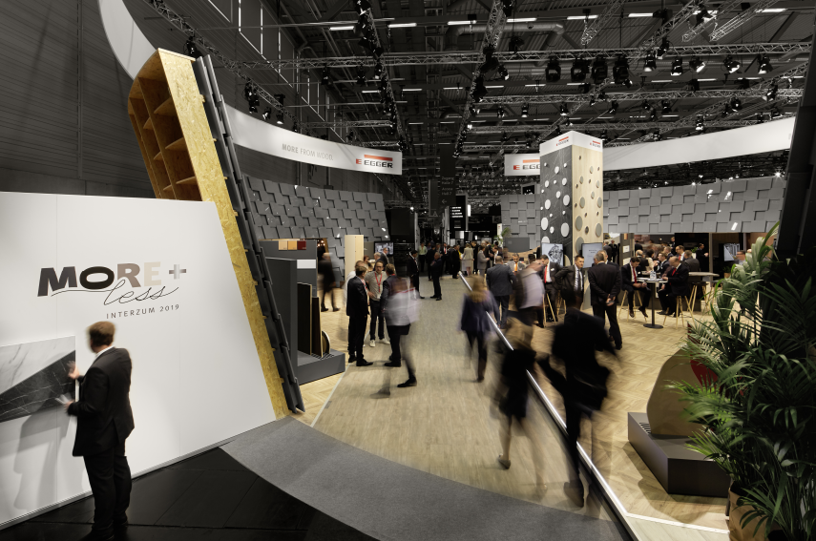 | Компания ЭГГЕР на выставке Interzum 2019 под девизом «БОЛЬШЕ+меньше».  © Бекер Лакур
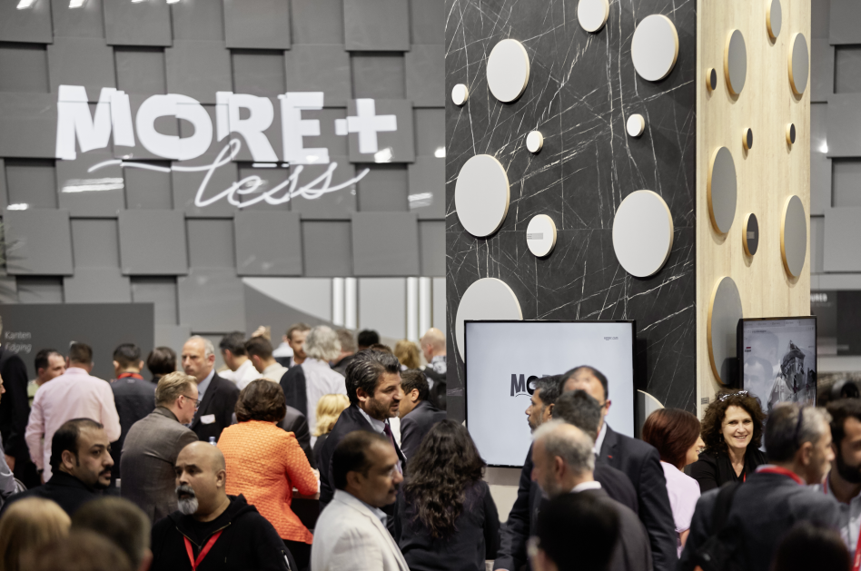 | Гости из других стран, посетившие выставку, очень заинтересовались новинками продукции, декоров и структур поверхностей компании ЭГГЕР.  © Бекер Лакур
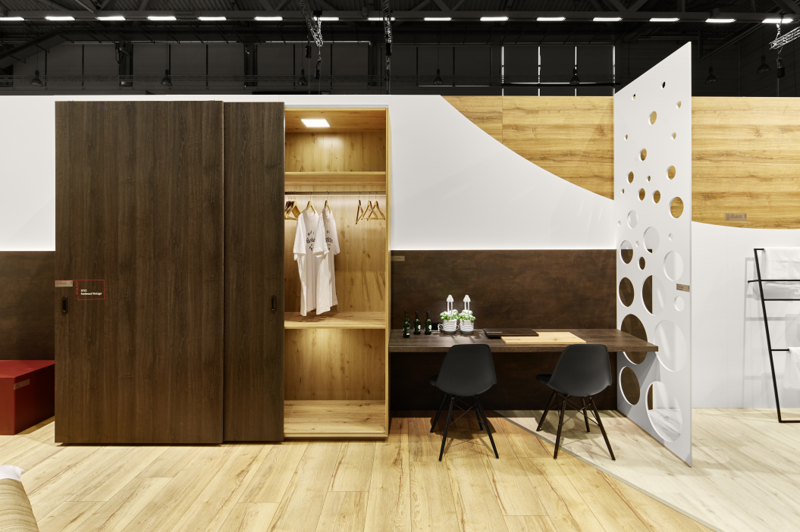 | Свои новинки компания ЭГГЕР продемонстрировала в шести интерьерах. Это недавно разработанная структура поверхности из серии «Синхронные поры» ST32 Филвуд винтаж, которой облицован фасад большого шкафа.  © Бекер Лакур
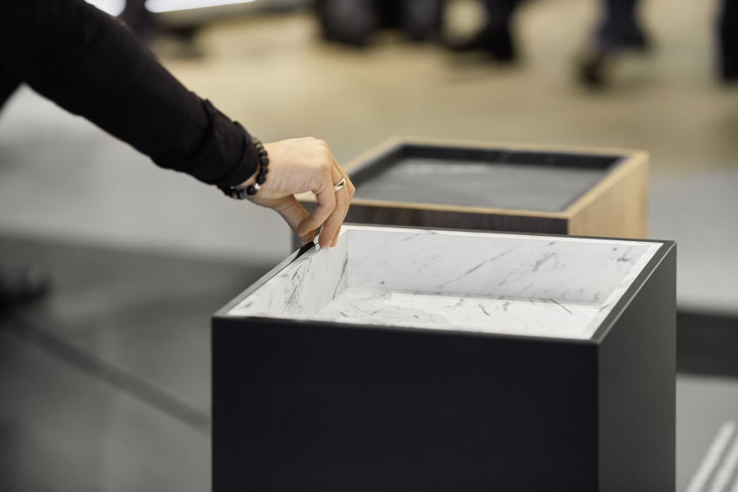 | Предмет особого внимания: комбинация поверхности PerfectSense Matt с кромкой Дуо получила награду в номинации «Лучшие из лучших» (Best of the Best) на Interzum Award 2019.  © Бекер Лакур
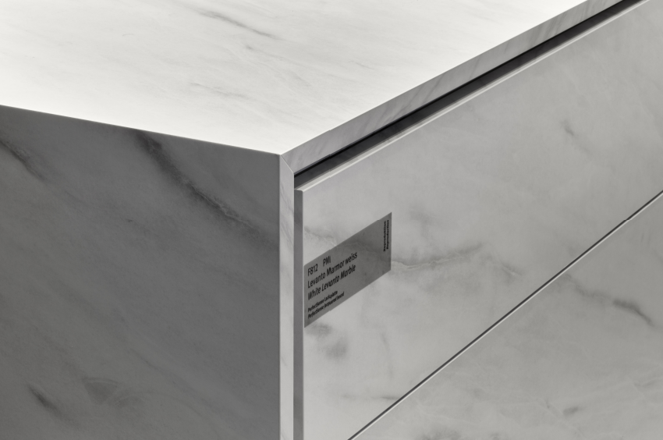 | Новые столешницы в ассортименте продукции компании ЭГГЕР: столешница с поверхностью PerfectSense Topmatt с нанесенной кромкой были отмечены наградой в номинации «Продукция высокого качества» (High Product Quality) на Interzum Award 2019.  © Бекер Лакур
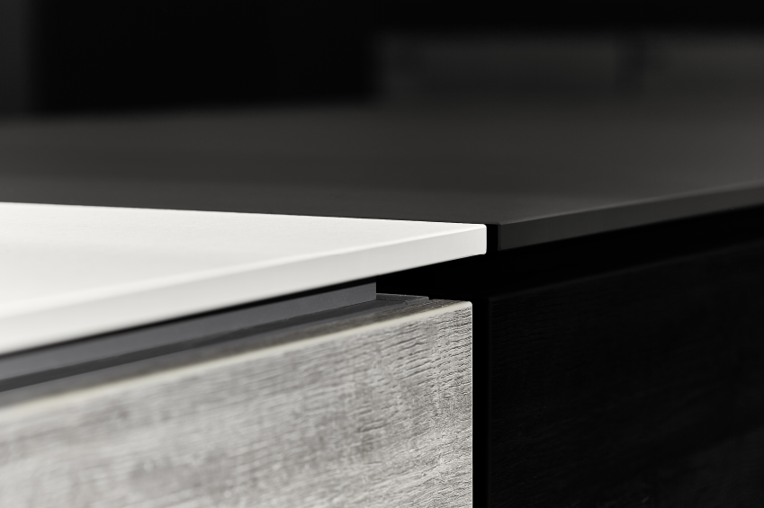 | Абсолютная прочность и утонченный внешний вид: столешница, изготовленная из компакт-плиты, толщиной 12 мм – это еще одна новинка компании ЭГГЕР.  © Бекер Лакур

ФОТОГРАФИИ: Все авторские права на публикацию изображений бессрочно принадлежат компании ЭГГЕР. Указание фотографов обязательно. Скачивание изображений: https://celum.egger.com/webgate/pin.html?lang=en&pin=YUV5IGED8PFX

Контактная информация:

FRITZ EGGER GmbH & Co. OG
Holzwerkstoffe
Karin Mumelter (Карин Мумельтер)
Weiberndorf 20
6380 St. Johann in Tirol
Austria
T +43 5 0600-10691
Ф +43 5 0600-90691
karin.mumelter@egger.com

